

1. **Bài 1**

**Trình bày các bước nhằm kiểm thử một đơn vị chương trình theo phương pháp kiểm thử dòng điều khiển với một độ đo kiểm thử cho trước**

Để kiểm thử một đơn vị chương trình theo phương pháp kiểm thử dòng điều khiển với một độ đo kiểm thử cho trước, cần thực hiện các bước sau:

• Phân tích cấu trúc dòng điều khiển của đơn vị chương trình. Bước này bao gồm việc xác định các câu lệnh, các khối câu lệnh và các đường đi trong đơn vị chương trình.

• Xác định độ đo kiểm thử cần đạt được. Độ đo kiểm thử có thể được xác định dựa trên các tiêu chí sau:

– Phủ cấp 1 - phủ câu lệnh: Mỗi câu lệnh trong chương trình được thực thi

ít nhất một lần sau khi chạy các ca kiểm thử

– Phủ cấp 2 - phủ nhánh: Mỗi nhánh đều được đi qua ít nhất một lần

– Phủ cấp 3 - phủ điều kiện: Mỗi điều kiện con của từng điểm quyết định

đều được thực hiện ít nhất một lần cho trường hợp True và False

– Bao phủ vòng lặp

• Sau khi xác định độ đo kiểm thử, chúng ta tiến hành xây dựng đồ thị dòng điều

khiển tương ứng.

• Xác định các đường đi độc lập của chương trình sao cho khi chúng thực hiện

thì độ đo kiểm thử tương ứng được thoả mãn

• Với mỗi đường đi sinh ra một ca kiểm thử tương ứng

• Sinh đầu vào cho các ca kiểm thử sao cho khi thực thi thỏa mãn độ đo kiểm

thử tương ứng.

• Thực thi các kịch bản kiểm thử. Khi thực thi các kịch bản kiểm thử, kiểm thử

viên cần quan sát đầu ra của chương trình để tìm kiếm các lỗi.

1. **Bài 2**
2. Đồ thị dòng điều khiển

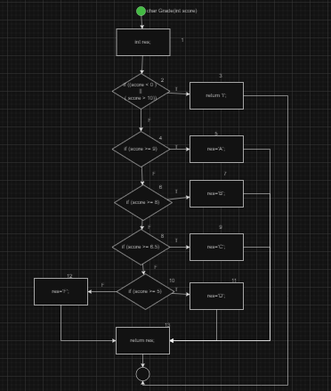

1. Các đường đi và các ca kiểm thử với độ phủ C1 < phủ câu lệnh>

|  |  |  |  |
| --- | --- | --- | --- |
|  | Test path | input | output |
| Tc1 | 1,2(T),3 | 11 | I |
| Tc2 | 1,2(F),4(T),5,13 | 10 | A |
| Tc3 | 1,2(F),4(F),6(T),7,13 | 8 | B |
| Tc4 | 1,2(F),4(F),6(F),8(T),9,13 | 7 | C |
| Tc5 | 1,2(F),4(F),6(F),8(F),10(T),11,13 | 6 | D |
| Tc6 | 1,2(F),4(F),6(F),8(F),10(F),12,13 | 4 | F |

1. Các đường đi và các ca kiểm thử với độ phủ C2<phủ nhánh>

Với sources trên thì các ca kiểm thử với độ phủ C1 đã đặt độ phủ 100% với C2

|  |  |  |  |
| --- | --- | --- | --- |
|  | Test path | input | output |
| Tc1 | 1,2(T),3 | 11 | I |
| Tc2 | 1,2(F),4(T),5,13 | 10 | A |
| Tc3 | 1,2(F),4(F),6(T),7,13 | 8 | B |
| Tc4 | 1,2(F),4(F),6(F),8(T),9,13 | 7 | C |
| Tc5 | 1,2(F),4(F),6(F),8(F),10(T),11,13 | 6 | D |
| Tc6 | 1,2(F),4(F),6(F),8(F),10(F),12,13 | 4 | F |

1. **Bài 3**
2. Đồ thị dòng điểu khiển

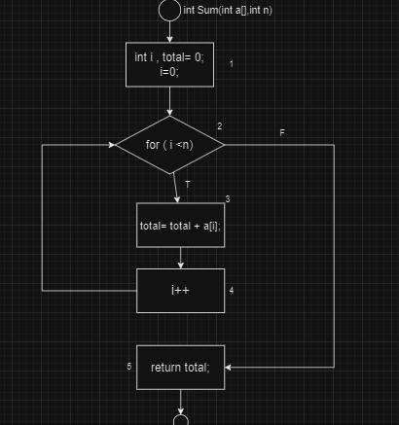

1. Các đường đi và các ca kiểm thử với độ phủ C1 < phủ câu lệnh>

|  |  |  |  |
| --- | --- | --- | --- |
|  | Test path | input | output |
| Tc1 | 1,2(T),3,4,2(F),5 | a[2],n=1 | 2 |

1. Các đường đi và ca kiểm thử với độ phủ C2<phủ nhánh>

|  |  |  |  |
| --- | --- | --- | --- |
|  | Test path | input | output |
| Tc1 | 1,2(F),5 | a[2,3],  n = -1 | 0 |
| Tc2 | 1,2(T),3,4,2(F),5 | a[2],n=1 | 2 |

1. Các ca kiểm thử để kiểm thử vòng lặp for

Không thể xác định số lần lặp tối đa cho hàm này  
=> Các ca kiểm thử cần đảm bảo 4 tiêu chí: lặp 0, 1, 2, k lần

|  |  |  |  |
| --- | --- | --- | --- |
|  | Số lần lặp | input | output |
| Tc1 | 0 | a[]  n=0 | 0 |
| Tc2 | 1 | a[3]  n=1 | 3 |
| Tc3 | 2 | a[1,2]  n=1 | 1 |
| Tc4 | K=3 | a[1,2,3]  n=2 | 3 |

1. **Bài 4**
2. Đồ thị dòng điều khiển với độ phủ c2

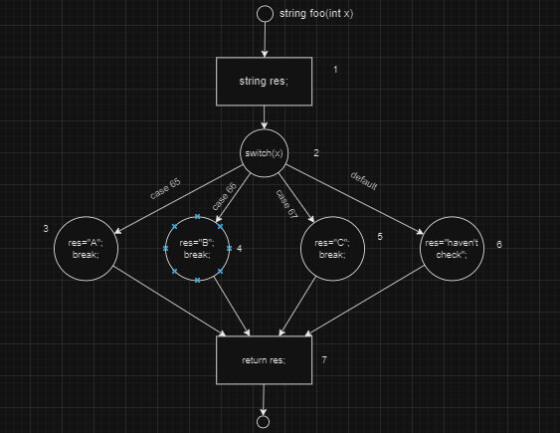

1. Các đường đi và các ca kiểm thử với độ phủ c2

|  |  |  |  |
| --- | --- | --- | --- |
|  | Test path | input | output |
| Tc1 | 1,2,3,7 | x=65 | A |
| Tc2 | 1,2,4,7 | x=66 | B |
| Tc3 | 1,2,5,7 | x=67 | C |
| Tc4 | 1,2,6,7 | x=100 | haven’t check |

1. **Bài 5 < bài toán cá nhân>**
2. Đặc tả bài toán

### Xét hàm xác định size áo của nữ khi mua áo.

### Đầu vào:

### h : chiều cao (đơn vị mét , [1.48;1.70])

### w : cân nặng (đơn vị kg , [40;65])

Đầu ra: size áo

* S
* M
* L
* XL
* Không xác định
* Input không hợp lệ

Quy tắc phân loại: ( thỏa mãn cả 2 điều kiện)

* S:
  + 1.48 ≤ h ≤ 1.55
  + 40 ≤ w ≤ 46
* M:
  + 1.56 ≤ h ≤ 1.59
  + 47 ≤ w ≤ 52
* L
  + 1.60 ≤ h ≤ 1.63
  + 53 ≤ w ≤ 57
* XL
  + 1.64 ≤ h ≤ 1.70
  + 58 ≤ w ≤ 65
* Không xác định :
  + Các trường hợp h và w nằm trong miền hợp lệ còn lại
* Input không hợp lệ:
  + Khi h và w không nằm trong các miền hợp lệ

1. Source code

#include <string>

std::string check(double h, int w) {

if (h < 1.48 || h > 1.7 || w < 40 || w > 65) {

return "input khong hop le";

} else {

if ((h >= 1.48 && h <= 1.55) && (w >= 40 && w <= 46))

return "S";

if ((h >= 1.56 && h <= 1.59) && (w >= 47 && w <= 52))

return "M";

if ((h >= 1.60 && h <= 1.63) && (w >= 53 && w <= 57))

return "L";

if ((h >= 1.64 && h <= 1.7) && (w >= 58 && w <= 65))

return "XL";

}

return "khong xac dinh";

}

1. Phân tích, sinh các ca kiểm thử với độ phủ C2

* Đồ thị dòng điều khiển

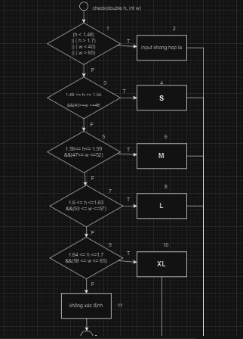

* Phân tích và sinh các ca kiểm thử với độ phủ C2

|  |  |  |  |  |
| --- | --- | --- | --- | --- |
|  | Test path | input | EO | Result |
| Tc1 | 1(T),2 | h=1.45  w=42 | Input không hợp lệ | passed |
| Tc2 | 1(F),3(T),4 | h=1.50  w=45 | S | passed |
| Tc3 | 1(F),3(F),5(T),6 | h=1.59  w=50 | M | passed |
| Tc4 | 1(F),3(F),5(F),7(T),8 | h=1.62  w=53 | L | passed |
| Tc5 | 1(F),3(F),5(F),7(F),9(T),10 | h=1.67  w=59 | XL | passed |
| Tc6 | 1(F),3(F),5(F),7(F),9(F),11 | h=1.62  w=45 | Không xác định | passed |

Với 6 testcases trên có thể đạt độ phủ C2 với Bcov = 10/10 = 100%

* Link code : https://github.com/haodangiu/INT3117_TESTING/blob/main/check.cpp#L7
* Link test bằng ggtest: https://github.com/haodangiu/INT3117_TESTING/blob/main/checktest.cpp